«История одной награды»
Одним из этапов в традиционном конкурсе «Семья года -2015» в этом году стала номинация - «История одной награды».
Она посвящена Победе советского народа в Великой отечественной войне.
В пятницу, 13 марта состоялось мероприятие - знакомство с героями войны через рассказы семей об истории наград прадедушек и дедушек, прабабушек и бабушек.
В конкурсе приняли участие 22 семьи наших школьников:
Родионовых, Репьевых, Осипчук, Суворовых, Черновых, Ожгихиных, Шивырталовых, Иютиных, Ильиных, Трапезниковых, Шваревых, Парусовых, Соломенниковых, Киселевых, Голдобиных, Гусевых, Тыбановых, Шестаковых, Шараповых, Калининых, Артемьевых!

Ребята вместе со своими родителями провели поисковую работу, составили презентации о своих родственниках, оформили газеты и альбомы и поделились воспоминаниями.
Каждый из присутствующих до глубины души прочувствовал истории о ветеранах ВОВ, как свою, собственную.
Никто не остался равнодушным!

Фотогалерея мероприятия:
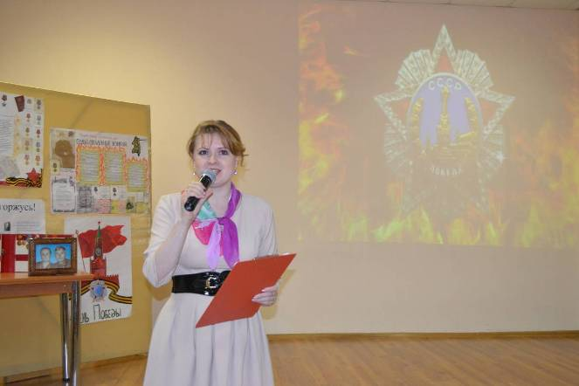

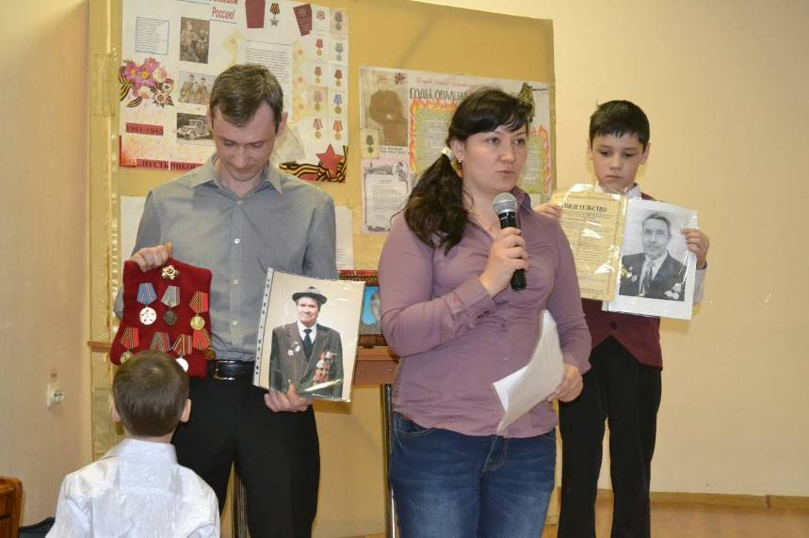

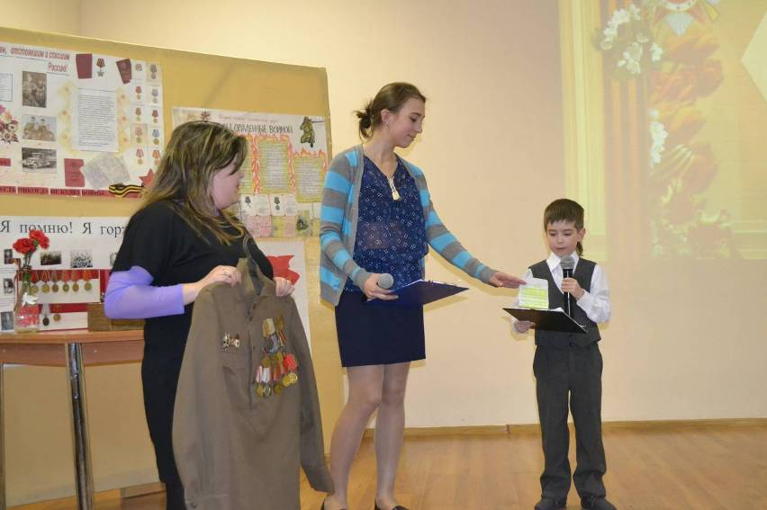

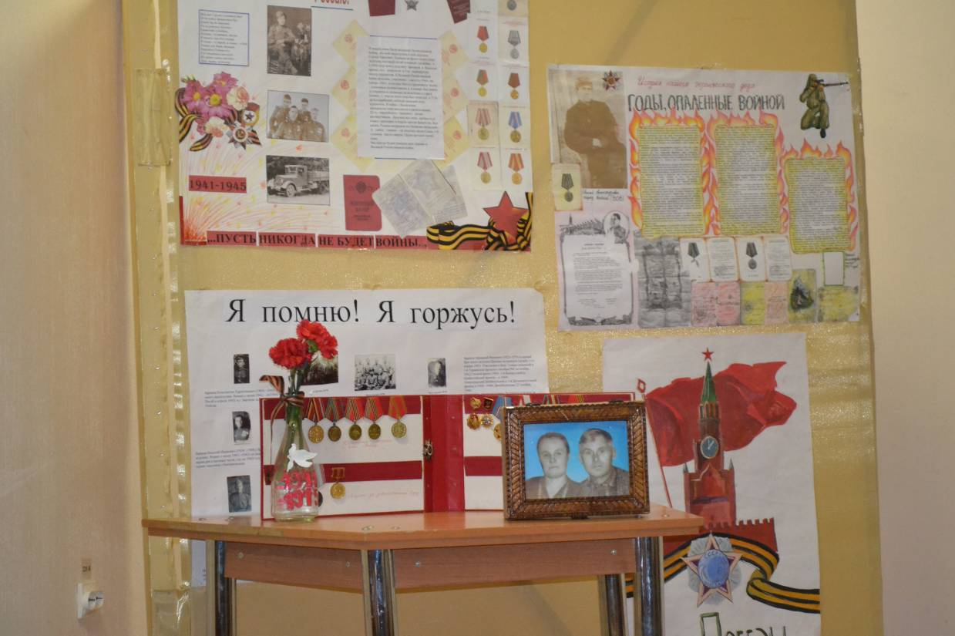
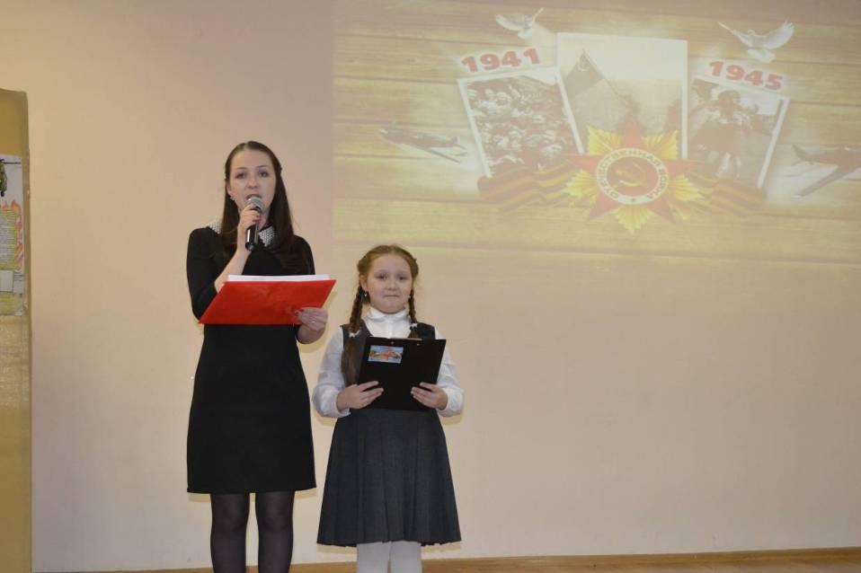

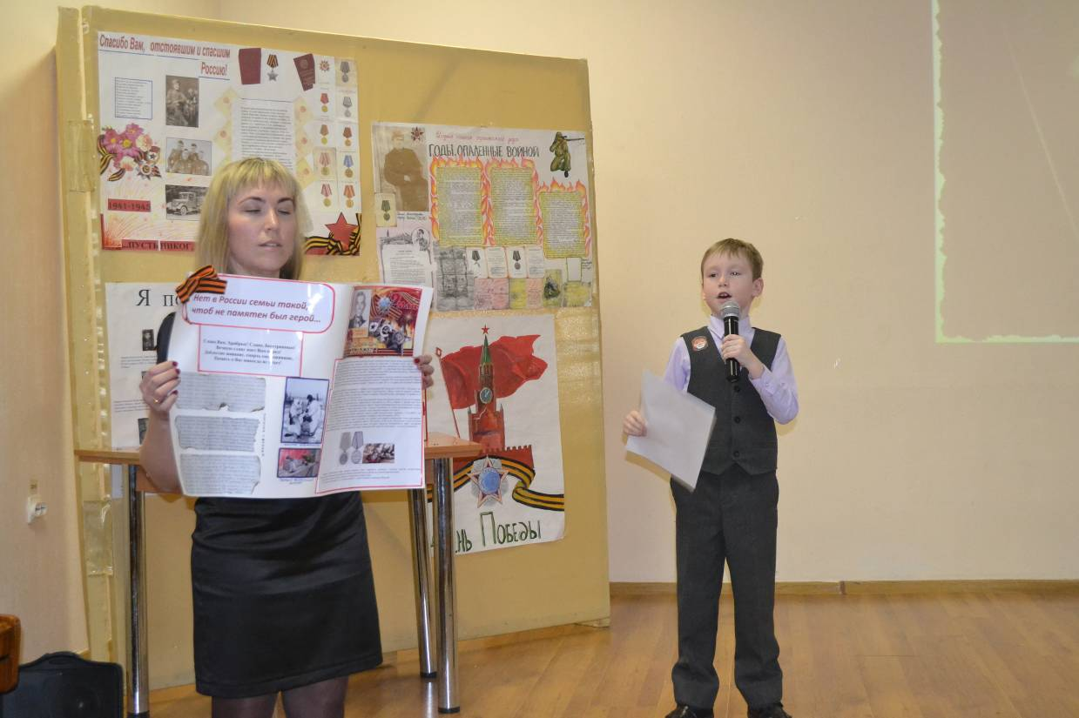

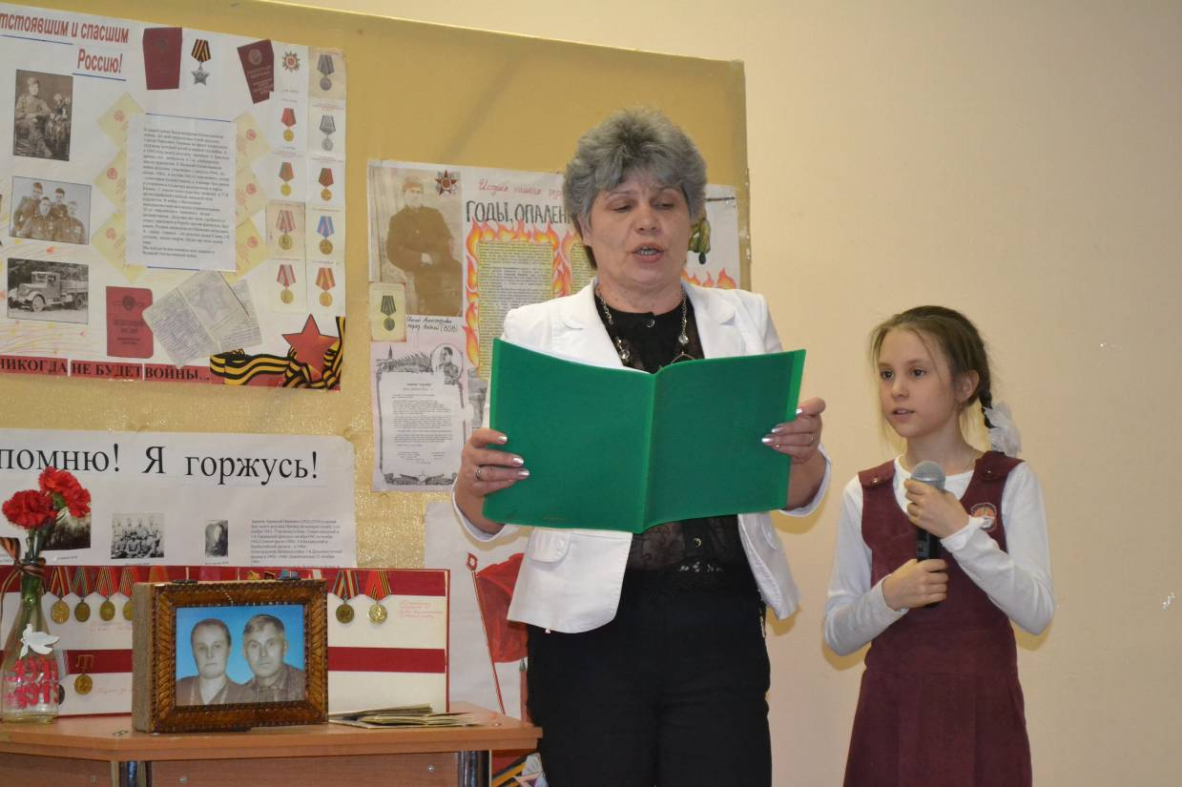

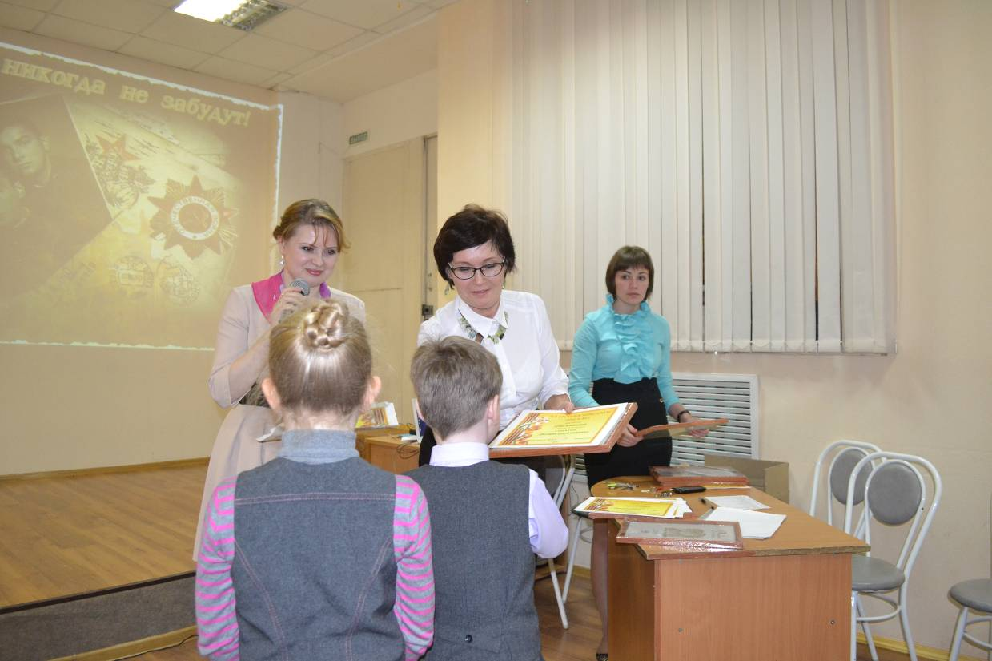

Выражаем огромную благодарность всем ребятам и их родителям, принявших участие в мероприятии. Огромное вам спасибо!

